

河北省国税局网上办税中心
使用说明

河北省电子认证有限公司
2014年10月

使用前提
1）、已申领数字证书且到河北CA当地办事处开通了相关业务权限（也称“绑定国税税号” ）。
2）、如已申领证书但未开通相关业务权限，也可登录河北CA官方网站（http://hebcaonline.hebca.com:9001/Hebca/ygz/bind.jsp）绑定国税税号，具体流程如下。
- 打开绑定国税税号页面，插上数字证书即UKey，点击“确认信息并绑定”。
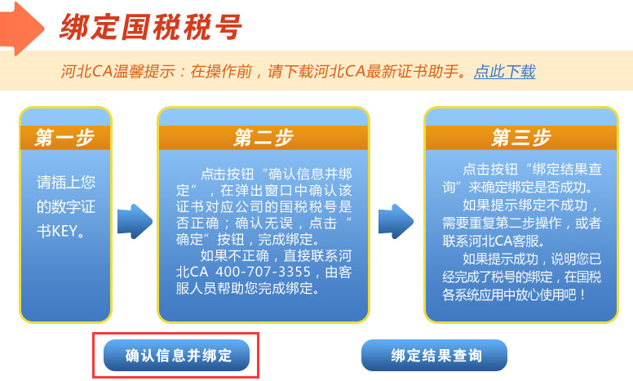
图1.1
- 在弹出的对话框中输入正确信息后，点击“确定”按钮，如图1.2。
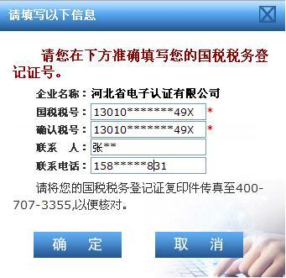
图1.2
- 如果信息正确，则会提示绑定成功。
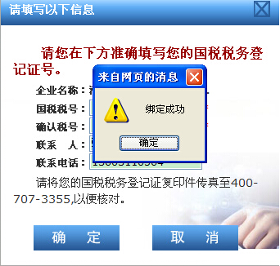
图1.3

数字证书助手安装
登录河北CA网站（www.hebca.com），下载河北CA数字证书助手,如图1.4所示。

图1.4
下载完成之后，运行安装程序，出现如下安装界面，如图1.5所示。
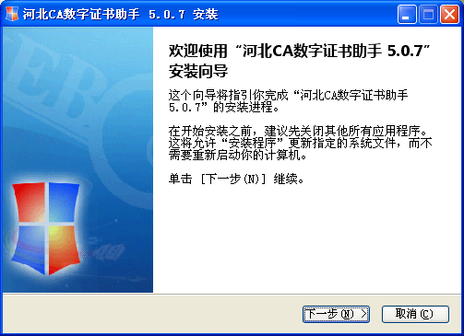
图1.5
点击下一步，出现如图1.6所示。
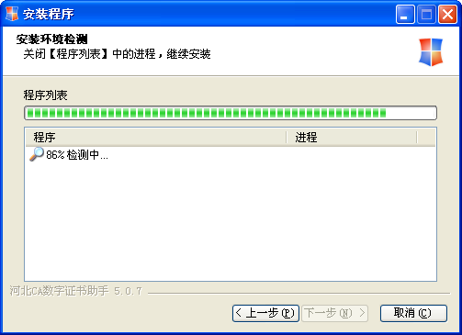
图1.6
安装程序会首先检测安装环境，以确保软件安装成功。如果安装时开启浏览器，检测结果提示关闭程序列表，如图1.7所示，关闭浏览器后，安装界面会自动跳到如图1.8所示界面；如果安装时没有开启浏览器，则直接进入1.9所示界面。
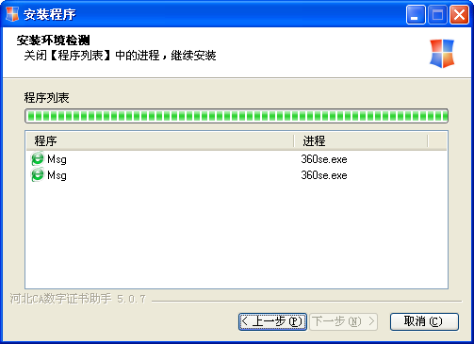
图1.7
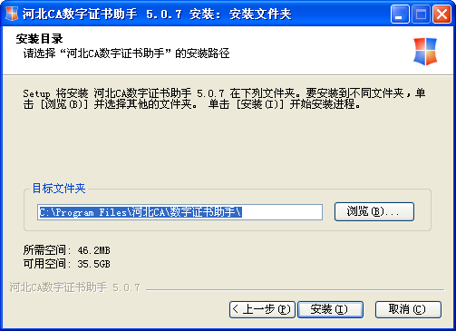
图1.8
选择安装目录，然后点击安装，出现安装界面,如图1.9所示。
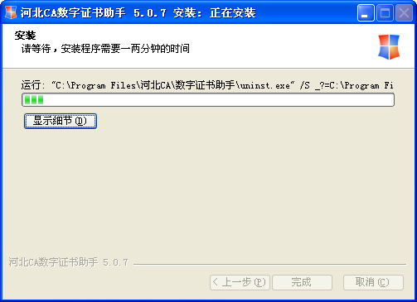
图1.9
稍等片刻，会出现如图1.10所示。
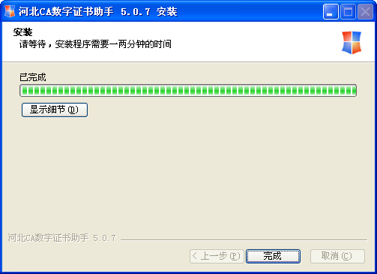
图1.10
点击完成，数字证书助手安装完毕。

数字证书助手使用
双击电脑桌面上图标，打开数字证书助手，如图1.11所示。

图1.11
数字证书助手中常用到的功能为修改证书密码（初始密码123456）和证书查看，点击我的证书，如图1.12所示。
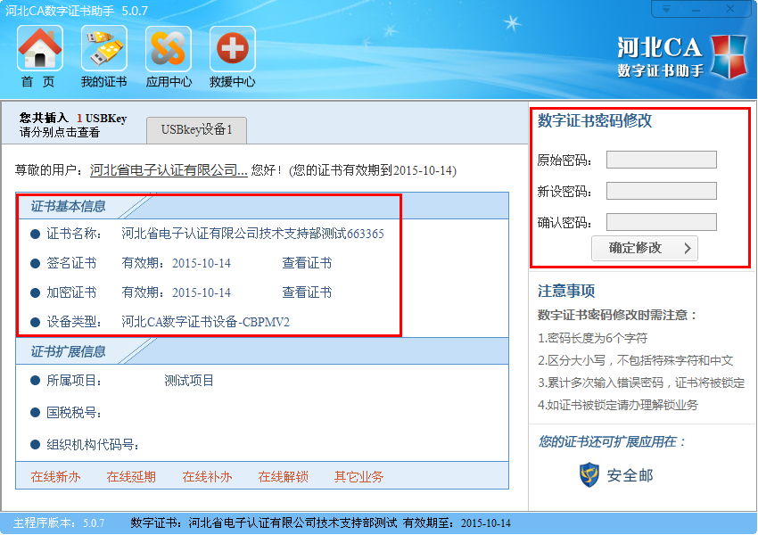
图1.12

网上办税服务厅使用流程
打开浏览器，在地址栏输入国税网上办税服务厅的地址http://wsbs.he-n-tax.gov.cn/ ,如图 1.13所示，点击CA登录。

图1.13
点击CA登录之后，再继续选择河北CA选项，如图1.14所示。
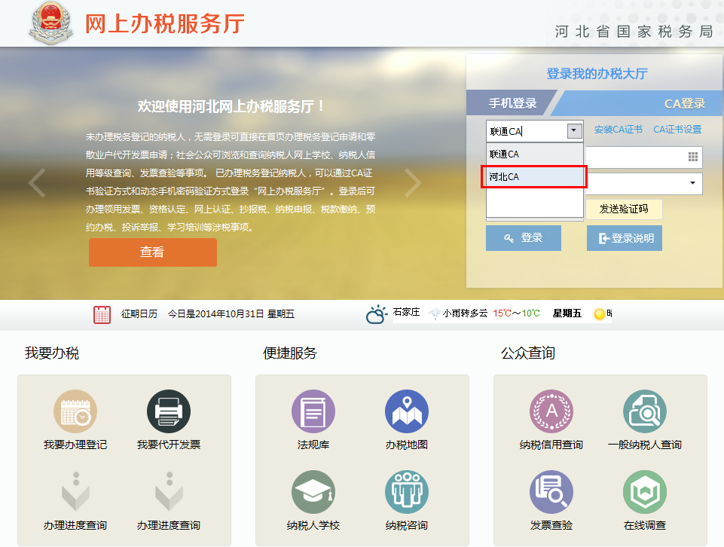
图1.14
点击安装CA证书按钮，如图1.15所示。

图1.15
点击安装CA证书之后，会提示下载CAInstall.exe，如图1.16所示。
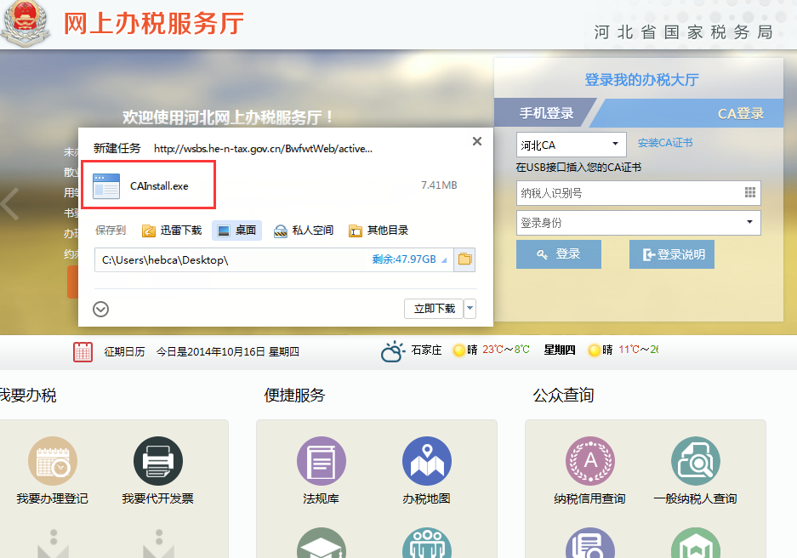图1.16
下载完成之后，安装该文件如图1.17所示。
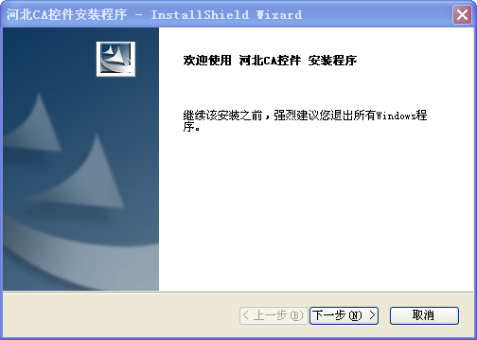
图1.17
安装过程会出现如图1.18所示界面。
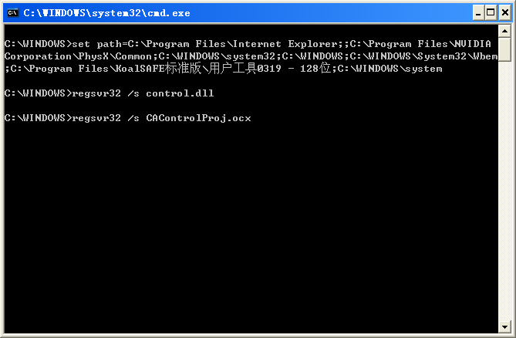
图1.18
出现如图1.19所示界面后，点击确定按钮。
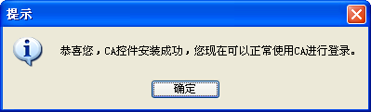
图1.19
在如图1.20所示的位置输入本单位的国税税号。
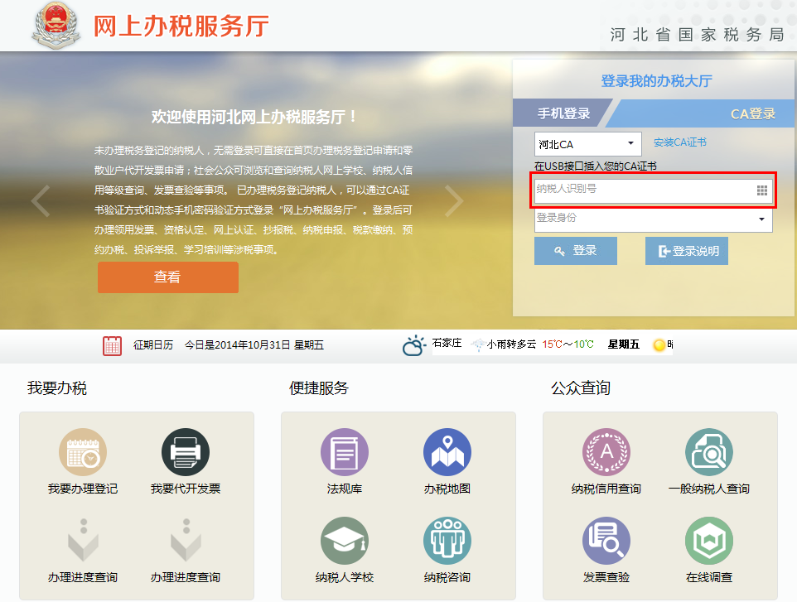
图1.20
输入国税税号之后，会自动获取该单位财务人员相关信息，选择相应人员如图1.21，点击登录。
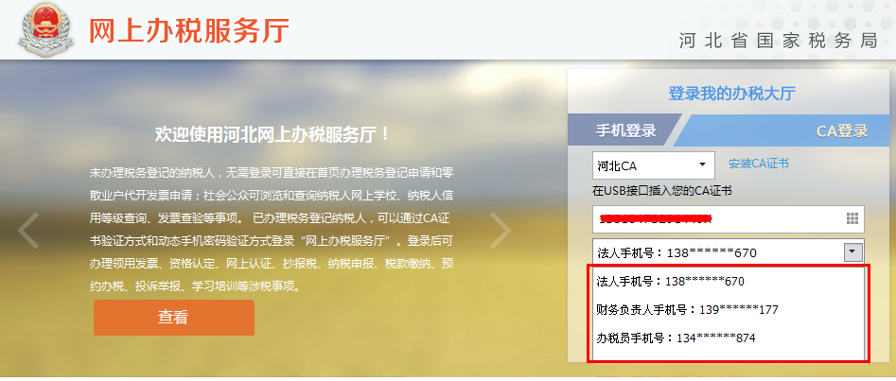
图1.21
登录之后，即可正常办理业务。

携税宝报税使用流程
首次使用“河北CA证书”申报国税时，需要在携税宝进行安全设置。
安全设置第一步：首先打开携税宝软件，登录“信息采集软件”，如图1.22。
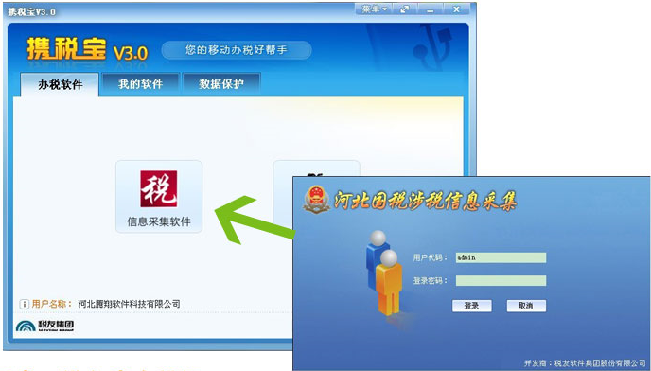
图1.22
安全设置第二步：输入密码进入国税涉税信息采集系统，依次选择“系统管理”->“参数设置”->“安全设置”，如图1.23所示。
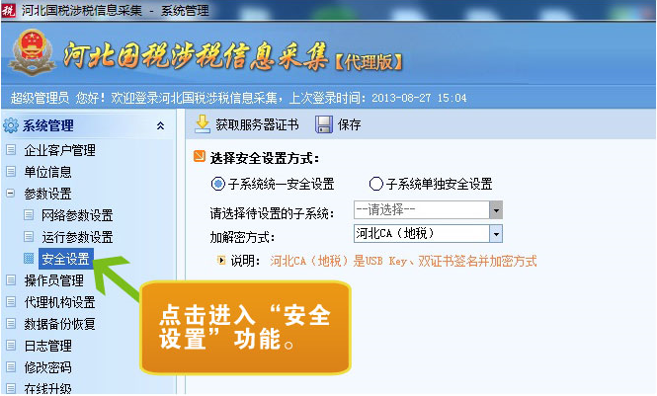
图1.23
安全设置第三步：选择“河北CA（地税）”加解密方式，如图1.24所示。
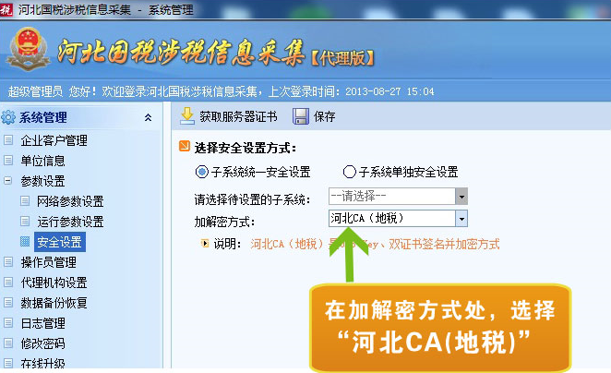
图1.24
安全设置第四步：保存完成设置，如图1.25所示。
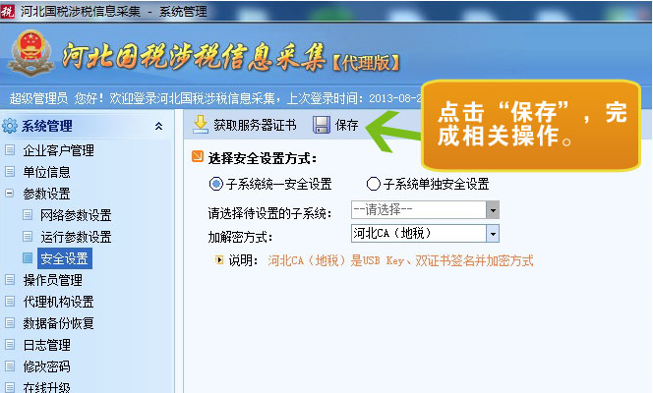
图1.25
安全设置第五步：获取服务器证书，如图1.26所示。
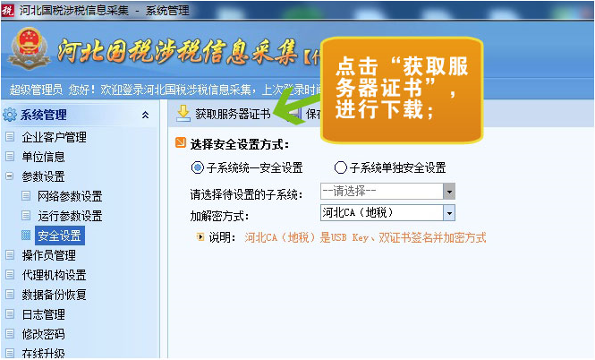
图1.26
安全设置第六步：申报时插入河北CA数字证书并按提示输入密码完成报送，如图1.27所示。
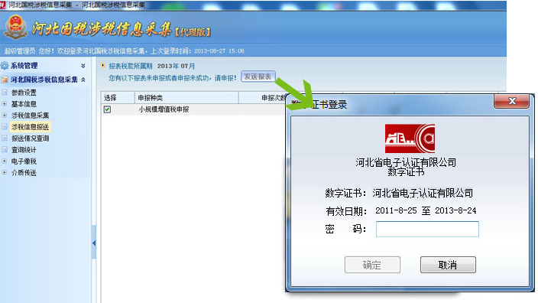
图1.27

